**MÜZİK DOSYAM PROJESİ**

***Bilgisayar Mühendisliği Bölümü Kocaeli Üniversitesi***

*Özet* :Müzik Dosyam projesi ilk karşımıza çıkan proje admin ve kullanıcı girişi. Admin adı ve şifre ile uygulamaya giriş yapmaktadır ver şarkı ekleme silme güncelleme işlemi , sanatçı ekleme, silme ve güncelleme işlemi , albüm ekleme ,silme ve güncelleme , ara tablolarda şarki_sanatci tablosu ekle sil ve güncelleme ,ara tablolarda sanatci_album tablosunda ekle sil güncelleme işlemi yapılması için yeni sayfa açılacaktır. Bu işlemlerden sonra ayarlar butonuna tıklayarak kullanıcı, takipçi ve çalma listesi tablosunu ekle sil ve güncelleme işlemi yapılmaktadır işlem bittikten sonra sayfa kapatılır ve admin ,kullanıcı girişi olan sayfaya dönüş yapılacaktır. Kullanıcı girişi yapılmadan önce kullanıcı üye ol butonuna tıklayarak abone olur ve kaydet butonuna tıklanır ve admin kullanıcı girişi sayfasına geri dönülür , kullanıcı adı ve şifre ile kullanıcı giriş yapar giriş yaptıktan sonra yeni bir sayfa açılır . Yeni sayfada kullanıcıya ait çalma listesi oluşturulur , çalma listesine Şarkılar tablosundan şarkı eklenir .çalma listesi pop jazz ve klasik olmak üzere üç tür şarkı içermektedir . Çalma listesine ekleme işlemi yapıldıktan sonra bir sonraki sayfaya geçiş yapılır . Yeni sayfada popüler şarkılar listesi bulunmaktadır . En iyi genel 10 şarkı ,en iyi 10 pop şarkısı ,en iyi 10 jazz şarkısı, en iyi 10 klasik şarkı listesi ve ülkelere göre 10 şarkı listesi bulunmaktadır . Bunun dışında arama butonu ile şarkı araması yapılabilir ve şarkı dinleme butonuna yıkanarak dinleme sayısını artırmaktadır bu işlemlerden sonra benim sayfam butonuna tıklayarak yeni sayfaya geçilir yeni sayfa da premium kullanıcılar listesi , takipçi listesi ,çalma listesi ve takipçi çalma listesi bulunmaktadır. Premium kullanıcılardan seçerek takip edilir ve takipçi in çalma listesi listelenir listelen şarkılardan kendi çalma listemize ekleyebiliriz tekli yada çoklu ekleme yapabiliriz. İşlem bittikten sonra sayfa kapatılır ver admin kullanıcı girişi sayfasına geri döner .

I.Giriş

Projede MS SQL kullanılarak tablo oluşturuldu ve kod kısmı için C# programlama dili kullanılmıştır. Şarkı , sanatçı, albüm , çalma listesi, tür, admin, kullanıcı, takipçi tabloları bulunmaktadır . Şarkı, sanatçı ve albüm ,sanatçı olmak üzere ara tablo bulunmaktadır . Ara tabloların amacı SQL normalisazyon kuralına uygun olması için yapılmaktadır.

II.Projenin Çalışma Mantığı

Proje de SQL ile C# arasında bağlantı yapılmaktadır . SQL tablolarına C# kodu ile bağlantı yapılmaktadır. Çoka çok ilişki türleri için ara tablolar oluşturulmaktadır . Bire çok ilişkilerde çok tablonun İd değişkeni bir olan tabloya yazılmaktadır.

III.Admin ve Kullanıcı Girişi

Admin ve kullanıcı girişi panelinde admin için admin adı ve şifre ile girişi admin tarafından yapılacak ve karşısına ayarlar paneli açılacak . kullanıcı için kullanıcı adı ve şifre ile giriş yapacak karşısında çalma listesi paneli çıkacak . Bunun dışında sağ üst köşede üye ol butonu bulunmaktadır kullanıcı daha önce üyeliği yok ise üye ol butonuna tıkladıktan sonra karşına uyu olması yani panel açılacaktır.

IV.Üye Ol

Kullanıcı daha önce üyeliği yok ise üye ol butonuna tıkladıktan sonra karşısına çıkan panel ile üyelik için kullanıcı adı, mail adresi, şifre, ülke, abonelik türü bilgisini girecektir. Abonelik türü normal ve premium olarak iki seçenek bulunmaktadır . Kullanıcı normal seçeneği seçtiğinde SQL tablosunda ödendi bilgisi sütununa ödenmedi yazısı eklenir , eğer kullanıcı abonelik türüne premium seçeneğini seçerse sql ödendi bilgisine ödendi yazısı eklenecektir . Tüm girişler yapıldıktan sonra kullanıcı kaydet butonuna tıklar ve sayfa kapanır ve kullanıcı girişi paneline geri döner . Kullanıcı adı aynı olmaması için kontrol yapılmaktadır .

V.Kullanıcı Çalma Listesi

Kullanıcı çalma listesi panelinde kullanıcı için kayıt sırasında oluşturulan çalma listesi listelenecektir . Çalma listesi ve şarkılar listesi bulunmaktadır . İlk defa giren kullanıcının calma listesi boş olarak karşımıza çıkmaktadır . Kullanıcı şarkılar listesinden istediği şarkıyı kendi çalma listesine ekleyebilir istemediği şarkıyı da çalma listesinden siler . Çalışma listesi pop jazz klasik olarak üç tür çalma listesi bulunmaktadır . Her biri için buton bulunmaktadır butona tıklandığında o türe ait şarkılar listelenmektedir .

VI.En İyi 10

En iyi 10 panelinde kullanıcı arama yaparak şarkı arayabilir ve bulduğu şarkıdan dinleme yapar. Dinleme butonuna tıkladığında şarkının dinlenme sayısı artmaktadır. Bu işlemlerin yapıldığı yerin alt kısmında en iyi şarkılar listesi bulunmaktadır . En iyi 10 şarkı butonuna tıklandığında genel olarak dinlenme sayısı yüksek olan 10 şarkı listelenir , en iyi pop 10 butonun tıklandığında pop türüne ait en çok dinlenen şarkılar listelenir, en iyi 10 jazz butonuna tıklandığında ve en iyi 10 klasik butonuna tıklandığında o türe ayın en çok dinlenen şarkılar listelenecektir . Bir de ülkelere göre en iyi şarkılar listelenir .

VII.Benim Sayfam

Benim sayfam butonuna tıklandığında karşımıza kullanıcı paneli çıkar. Kullanıcı panelinde premium kullanıcı listesi bulunmaktadır . Premium kullanıcı listenizde bil kullanıcı üzerine tıklayarak seçilir ve takip et butonuna tıklanır. Takip et butonuna tıkladığınızda takipçi listesine eklenir eklenen kişinin üzerine tıklayarak listele butonuna tıklandığında takip edilen kişinin çalma listesi karşımıza çıkar kullanıcı bu liste içerisinde istediği şarkıyı kendi calma listesine ekleyebilir . Tekli olarak ekleme işlemi yapabilir yada toplu olarak ekleme yapabilir . Kullanıcı ve takipçimiz çalma listesi pop jazz ve klasik olmak üzere üç türden oluşmakta . Pop ,jazz ,klasik butonuna tıklandığında hem kullanıcının hem de takipçimiz çalma listesinde o türe ait şarkılar listelenmektedir. İşlem bittikten sonra sayfayı kapat butonuna tıkladığında sayfa sayfa kapanır ve kullanıcı giriş paneline geri döner tekrar girmek isteyen kullanıcı yine kullanıcı adı ve şifre ile giriş yapmaktadır .

VIII.Şarkı, Sanatçı ve Albüm Ayarlar

Şarkı sanatçı ve albüm aralarında admin şarkı ekleme silme ve güncelleme işlemi yapmaktadır . Şarkı bilgileri albüm id, turid, şarkı adı, tarih , dinlenme sayısı , süre gibi bilgiler bulunmaktadır . Güncelleme için güncelleme yapılacak olan şarkı üzerine tıklanarak seçilir ve textbox içerisine girilen veriler güncellenecektir. Ayarlar panelinde sanatçı ekle, sil ve güncelleme işlemi yapılacaktır , sanatçı şarkı ara tablosu içinde ekle sil ve güncelle butonu bulunmaktadır . Albüm ekle,sil güncelleme butonu ile de albüm için işlemler yapılacaktır . Albüm ve sanatçı için ara tablosu bulunmaktadır bu tablo içinde ekle sil ve güncelleme butonu bulunmaktadır silme ve güncelleme için üzerinde işlem yapılacak satır seçilir ve işlem yapılmaktadır.

IX.Kullanıcı Takipçi Ayarlar

Admin şarkı ,sanatçı ve albüm güncelleme işlemini bitirdikten sonra sağ alt köşede bulunan ayarlar butonuna tıklayarak kullanıcı takipçi ayarlar paneline geçiş yapmaktadır kullanıcı ekleme silme ve güncelleme işlemi yapılacaktır . Bunun dışında tür bilgileri için ekle sil ve güncelleme işlemi yapılacaktır . Takipçi bilgilerinin ekle sil ve güncellenmesi içinde buton bulunmaktadır. Tüm ayarlamalar yapıldıktan sonra sağ alt köşede sayfayı kapat butonu bulunmaktadır , ve butona tıklandığında admin kullanıcı giriş sayfasına dönmektedir .

ER SQL Daigramı

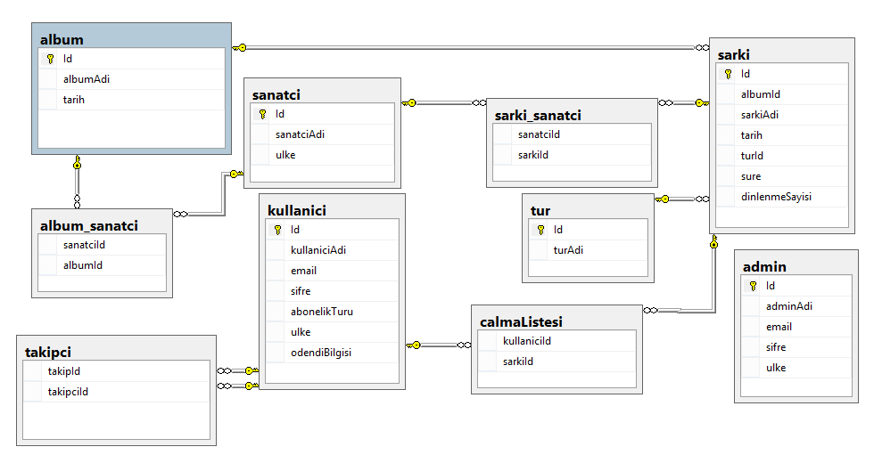

Ara Yüz Ekranından Bir AdminPaneli

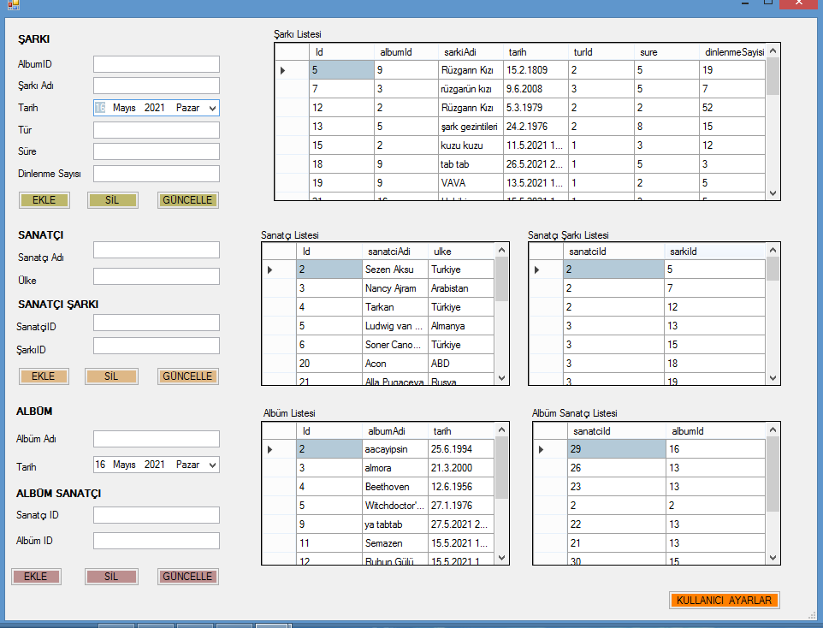

Akış Şeması

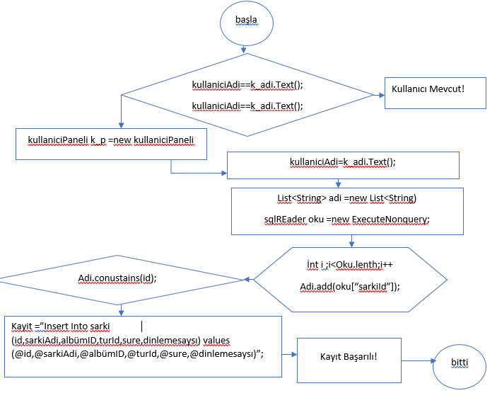

X.Sonuç

Proje çalışır durumdadır. Proje C# programlama dili ve MS SQL sorgulama dili kullanarak yapılmıştır . İstenilen tüm özellikler eksiksiz olarak çalışmaktadır . Admin şarkı ekleme silme güncelle ve kullanıcı ekleme silme ve güncelleme özelliğine sahiptir . Kullanıcı ilk başta üye olur sonra kullanıcı adı ve şifre ile uygulamaya giriş yapar ilk çalma listesi oluşturulur pop jazz ve klasik olarak çalma listesi mevcuttur . Çalma listesi başta boş olarak gelir ve istenilen şarkılar eklenir . Sonraki sayfada arama dinleme ve en popüler şarkıları listeler . Bir sonraki sayfada kullanıcı premium kullanıcıları takip eder çalma listelerine erişir ve kendi calma listelerine ekleme yapabilirler.

Kynaklar

[1]<https://www.youtube.com/watch?v=z_AbtVXOZvk>

[2]<https://www.youtube.com/watch?v=MGXsRvVc-WI&t=318s>

[3] <https://www.youtube.com/watch?v=p-58SVTOKiM&t=66s>

[4]<https://www.youtube.com/watch?v=MLOqwjyX5oE&t=5s>

[5] <https://docs.microsoft.com/tr-tr/dotnet/api/system.collections.generic.list-1.contains?view=net-5.0>

[6] <https://www.ismailgursoy.com.tr/inner-join-ile-3-ve-daha-fazla-tabloyu-birlestirme/>